ГОСУДАРСТВЕННОЕ БЮДЖЕТНОЕ ОБРАЗОВАТЕЛЬНОЕ УЧРЕЖДЕНИЕ ВЫСШЕГО ПРОФЕССИОНАЛЬНОГО ОБРАЗОВАНИЯ «КРАСНОЯРСКИЙ ГОСУДАРСТВЕННЫЙ МЕДИЦИНСКИЙ УНИВЕРСИТЕТ ИМЕНИ ПРОФЕССОРА В.Ф. ВОЙНО-ЯСЕНЕЦКОГО» МИНИСТЕРСТВА ЗДРАВООХРАНЕНИЯ И СОЦИАЛЬНОГО РАЗВИТИЯ РФ ГБОУ ВПО КРАСГМУ ИМ. ПРОФ. В.Ф. ВОЙНО-ЯСЕНЕЦКОГО МЗ и СР РФ

кафедра «Медицинской кибернетики»

РЕФЕРАТ
по Медицинской кибернетике

А.М. АМОСОВ И МЕДИЦИНСКАЯ КИБИРНЕТИКА

Студент | 203 леч |  |  |  | Н.В. Кошелев
 | ^{Номер группы} |  | ^{Подпись, дата} |  | ^{Инициалы, фамилия}

Преподаватель |  |  |  | Н.А. Лукьянова
 |  | ^{Подпись, дата} |  | ^{Инициалы, фамилия}

Красноярск
2015
Оглавление
Введение 3
Н. М. Амосов 4
Медицинская кибернетика 11
Вычислительная диагностика заболеваний 11
Автоматизированные системы управления и возможности применения их для организации здравоохранения. 12
Теоретическое направление медицинской кибернетики 12
Прикладное направление медицинской кибернетики 16
Заключение 17
Список используемой литературы 18

Введение
Вопрос о возможности применения идей и принципов кибернетики в биологических науках перестал быть предметом споров. В настоящее время, для успешного лечения большинства заболеваний, необходимо знать общие закономерности строения и саморегуляции в живом организме, находящемся в непрерывном сложном взаимодействии со средой. Кибернетический подход в изучении деятельности организма и отклонений от нормы помогает в изучении организма, не касаясь физиологии, биохимии и других наук, но на них опираясь и тесно связываясь. Которая, при этом, является системной организованностью, согласно которой любой живой организм можно рассматривать как систему, способную к саморазвитию и регуляции как внутренней - между органами и функциями, так и соотношений целостного организма с внешней средой. Иными словами, медицинская кибернетика как наука, уже не просто облегчает ведение медицинской практики, но и позволяет расширить области применения научных познаний.
В данной статье, мы попытаемся рассмотреть влияние такой выдающейся исторической персоны, как Николай Михайлович Амосов, на развитие медицинской кибернетики, коснемся самой медицинской кибернетики и практическим применением в медицине.
Для данной статьи мы воспользуемся материалами из доступных веб-источников, а так же обратимся к биографии Н.М. Амосова, его книге «Кибернетика и живой организм».

Н. М. Амосов
АВТОБИОГРАФИЯ
Мама родила меня 6 декабря 1913 года. Она была акушеркой в северной деревне, недалеко от Череповца. Отец ушел на войну в 1914, а когда вернулся, то скоро нас покинул. Жили очень скудно: мама не брала подарков от рожениц и осталась для меня примером на всю жизнь. Бабушка научила молиться Богу, крестьянское хозяйство — работать, а одиночество — читать книги.
Когда стал пионером, перестал ходить в церковь и узнал про социализм. Однако партийная карьера на пионерах закончилась — ни в комсомоле, ни в партии не был.
С 12 до 18 лет учился в Череповце, в школе, потом в механическом техникуме, окончил его и стал механиком. Жил бедно и одиноко. Скучал по дому, читал классиков.
Осенью 1932 г. начал работать в Архангельске, начальником смены на электростанции при лесопильном заводе — новостройке первой пятилетки. Работал хорошо. В 1934 году женился на Гале Соболевой и поступил учиться в Заочный индустриальный институт в Москве. В том же году умерла мама.
В 1935 году вместе с женой поступили в Архангельский медицинский институт. За первый год учения окончил два курса. Все время подрабатывал преподаванием. Близко познакомился со ссыльным профессором физики В.Е. Лашкаревым. Он открыл для меня мир парапсихологии. В 1939 году с “отличием” окончил институт. Хотелось заниматься физиологией, но место в аспирантуре было только по хирургии. Параллельно с медициной продолжал учение в Заочном институте. Для диплома, по своему выбору, делал проект большого аэроплана с паровой турбиной. Затратил на него массу времени, надеялся, что проект примут к производству. Не приняли. Но зато в 1940 году получил диплом инженера “с отличием”
Между тем, аспирантура в клинике не нравилась, любовь прошла, семейная жизнь надоела, детей не было. Обсудили положение с Галей и решили разойтись.
Уехал из Архангельска и поступил ординатором-хирургом больницы в родном Череповце. Научился делать обычные операции на органах живота. Интерес к физиологии вылился в размышления над гипотезами о механизмах мышления, о взаимодействии регулирующих систем организма. Тетрадки с “идеями” храню.
Сформировались убеждения по политике: социализм признавал, но к коммунистическому начальству относился плохо и в армии служить не хотел. Возможно, повлиял горький опыт семьи, поскольку в лагерях погибли брат и сестра мамы.
22 июня 1941 года началась Отечественная война. Работал в комиссии по мобилизации, а через пару дней был назначен ведущим хирургом в полевой подвижной госпиталь (“ППГ 22–66 на конной тяге”). В этом госпитале, в одной должности, прослужил всю войну с Германией и с Японией. Госпиталь предназначался для работы в полевых условиях, был рассчитан на 200 раненых. Общий штат — 80 человек, врачей — пять.
В январе 1944 года я женился на операционной сестре Лиде Денисенко. Она была студенткой, на войну пошла добровольно, в 1941 попала в окружение, месяц с подругой плутали по лесам, пока партизаны не перевели через линию фронта. Героическая девушка и отличная сестра. Войну закончили в Восточной Пруссии. В июне госпиталь погрузили в эшелон и отправили на Дальний Восток.
Врачу, молодому мужчине, уйти из армии с Дальнего Востока можно было только по блату. Когда поехали в отпуск, в Москву, летом 1946 года, Бочаров дал письмо к С.С. Юдину, академику, с просьбой помочь. Юдин отказал, но меня спасли инженерный диплом и министр медицинской промышленности. В Москве прожили только до марта 1947 года. Работа не нравилась: техника не интересовала, а оперировать не давали. Смотреть чужие операции надоело. Без хирургии Москва не прельщала. Задумал уезжать.
Работу устроила наша бывшая госпитальная старшая сестра из Брянска Л.В. Быкова. Меня взяли главным хирургом области и заведующим отделением в областную больницу. О таком месте не смел даже мечтать! Шесть лет в Брянске прошли, как в сказке. Отличная работа, отличные люди: помощницы — врачи из бывших военных хирургов, и администрация больницы. Но главное — работа. Много сложных больных и новых операций — на желудке, на пищеводе, на почках — во всех областях тела. Но самыми важными были резекции легких — при абсцессах, раках и туберкулезе. Их я никогда не видел, методику разработал самостоятельно и за четыре года прооперировал больных больше любого из хирургов в Союзе. Работа в области, с районными хирургами, тоже была интересна: нужно проверять и учить. Много ездил, проводил конференции, показывал операции. Авторитет завоевал, хотя вначале был неприлично молод для такой должности.
Очень не хотелось уезжать из Брянска! Но куда денешься? Жена поступила в Киевский мединститут. Возможностей для карьеры в области нё было. Решился, и в ноябре 1952 года переехали.
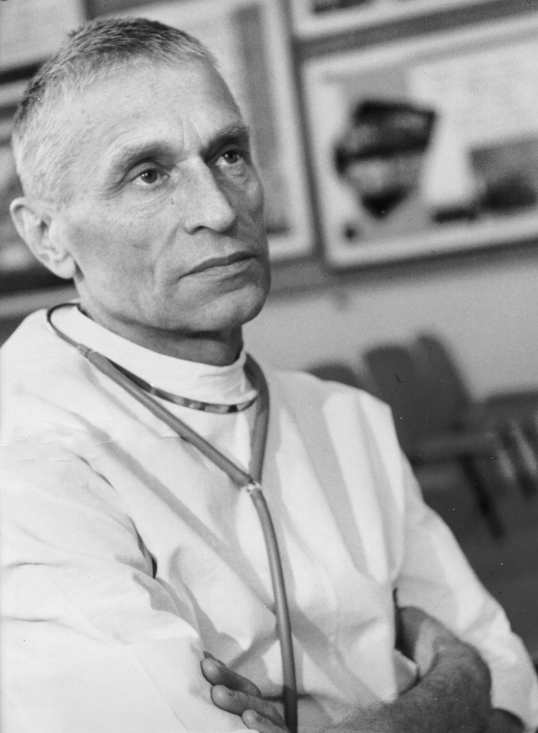
Рисунок 1. Во время отдыха 1971 г., журнал "Украина"

Сначала в Киеве все не нравилось: квартира — одна комната, хирургия бедная, в двух местах, больных мало, помощники ленивые. Очень тосковал, ездил в Брянск оперировать. Постепенно проблемы разрешились.
С 1958 года началась наша “кибернетика”. Сначала это была лаборатория для отработки операций с АИК, потом присоединили физиологические исследования сердца с участием инженеров и математиков. В Институте кибернетики создали специальный отдел биокибернетики. Собрался коллектив энтузиастов.
Кибернетика служила лишь удовлетворению любопытства, если не считать двух десятков подготовленных кандидатов и докторов наук. Мои статьи и лекции пользовались успехом и льстили тщеславию, а участие в Верховном Совете было скорее вынужденным, служило поддержанию престижа клиники. Вреда людям оно не принесло и большой пользы — тоже. Я не кривил душой, не славословил власти, но и против не выступал, хотя и не любил коммунистов-начальников. Однако верил в “социализм с человеческим лицом”, пока не убедился, что эта идеология утопична, а строй неэффективен. В личной жизни я старался быть честным и хорошо относился к людям. Они мне платили тем же.
Если бы можно начать жить сначала — я выбрал бы то же самое: хирургию и в дополнение — размышления над “вечными вопросами” философии: истина, разум, человек, общество, будущее человечества.
«Мое счастье со мной – оно в мышлении и в поиске истины. Правда, без надежды найти ее, но это не главное: важно искать...»
В своей практике Николай Михайлович активно применял кибернетические методы. В особенности моделирование. Он описывал данные методы во многих своих произведениях. В частности проводил эксперименты над самим собой, который впоследствии описывал в своем произведении.
Но главной заслугой Амосова было внесение кибернетики в Советскую медицину, которая в последствии крепко закрепилась в практике врачей и ученых.
«За последние годы определились основные направления, в которых применение кибернетических идей вышло за рамки декларативных высказываний и приобрело конкретный характер. Это прежде всего касается психологических исследований.
Оценка семантического (а не только формального) объема информации — задача чрезвычайно сложная, однако нельзя считать ее принципиально неразрешимой. Возможно, один из путей заключается в том, чтобы оценивать объем содержания информации, исходя из тех изменений, которые она вызывает в поведении воспринявшего ее организма.»
Иными словами, как считал сам ученый, наука кибернетика включает в себя познание всего спектра человеческой деятельности : памяти , процессе и алгоритмах мышления, взаимосвязи чувств и логических процессов. Так же Амосову удалось показать , каким образом давно известные биологические, физиологические и клинические факты могут быть переосмыслены и глубже интерпретированы в свете новых идей, в частности с помощью понятия обратной связи.
«Кибернетические идеи, понятия «программа» и «управление» явились тем толчком, который привел к созданию новой, правда, весьма умозрительной теории функционирования мозга.»
Наконец работы посвященные проблеме восприятия и переработки информации мозгом человека в состоянии естественного сна.
Н. М. Амосов, исследуя эмоции, выдвинул гипотезу, согласно которой обработка информации в мозге идет по двум "программам": интеллектуальной (логической) и эмоциональной.
Иными словами Николай Михайлович Амосов внес огромный вклад в развитие медицинской кибернетики в Советском Союзе, что оставило след и в нашем сегодняшнем применении кибернетики в медицине.

Медицинская кибернетика
Медицинская кибернетика является научным направлением, связанным с использованием идей, методов и технических средств кибернетики в медицине и здравоохранении.
Условно медицинскую кибернетику можно представить следующими группами:

Вычислительная диагностика заболеваний
Эта часть связана с использованием вычислительной техники при обработке информации, поступающей с биологического объекта с целью постановки диагноза. Первым шагом является разработка методик формального описания состояния здоровья пациента, проведение тщательного анализа по уточнению клинических параметров и признаков, используемых в диагностике. Здесь имеют главное значение те признаки, которые несут количественные оценки. Кроме количественного выражения физиологических, биохимических и других характеристик больного для вычислительной диагностики необходимы сведения о частоте клинических синдромов (из априорных данных) и диагностических признаков об их классификации, оценке диагностической эффективности и т. п. Все эти данные вносятся в память ЭВМ, которые затем сопоставляются с симптомами больного. Контроль за состоянием организма необходим во многих областях человеческой деятельности (спортивной, производственной, учебной, военной), но особенно важен в стрессовых ситуациях или в таких лечебных условиях, как например хирургическое вмешательство с применением систем искусственного кровообращения и дыхания в состоянии наркоза и т. п. Для таких целей необходимо создавать информационные системы оперативного врачебного контроля (ИСОВК), которые осуществляют съем медико-биологической информации, автоматическое распознавание функционального состояния пациента, фиксацию нарушений в деятельности организма, диагностирование заболеваний, управление устройствами, регулирующими жизненно важные функции.

Автоматизированные системы управления и возможности применения их для организации здравоохранения.
Здесь преследуется цель создания отраслевых автоматизированных систем (ОСАУ). Такие системы создаются для такой важной отрасли как «здравоохранение». Особенности ОСАУ в здравоохранении является то, что она должна включать в себя как блок управления, так и другие элементы: профилактику, лечение (с диагностикой), медицинскую науку, кадры, материальное обеспечение. В первоочередные задачи ОСАУ «Здравоохранение» входят автоматизация процессов сбора и анализа статистической информации по основным направлениям медицинской деятельности и оптимизация некоторых процессов управления.
С другой стороны медицинская кибернетика имеет два направления: теоретическое и прикладное.

Теоретическое направление медицинской кибернетики
Изучает общие закономерности управления и саморегуляции в живом организме.
Важным средством теоретических исследований в области биол. и медицинской кибернетики служит метод моделирования. В его основе лежит представление о живом организме как высокоорганизованной системе, процессы управления в которой характеризуются количественной мерой. Зная, например, взаимоотношения между нервной системой и эндокринными органами, можно построить на электронной вычислительной машине (ЭВМ) модели их связей. Функционально-формализованный характер кибернетического моделирования проявляется в том, что рассматривается не сама сложная динамическая система, какой является живой организм, а некоторые характеристики ее поведения в определенной среде. Так, предложена гипотеза о трехуровневой системе биол. управления, согласно которой низший уровень обеспечивает гомеостазис, следующий уровень обеспечивает приспособление первого к изменениям внутренней среды организма, а третий управляет первым и вторым на основе переработки информации из внешней среды, поступающей через рецепторы с вариабельной чувствительностью.
При кибернетическом моделировании широко используется модель по типу "черного ящика", когда неизвестно внутреннее содержание исследуемой системы, а ее поведение в определенной среде описывается зависимостью параметров входа, то есть информации из среды, и выхода, то есть ответных реакций системы. Эта зависимость обычно исследуется статистическим путем, методом "проб и ошибок".
«Например, при выборе оптимального способа лечения можно построить модель паталогический процесса в виде "черного ящика", изучая изменения его выходных параметров при различных лечебных воздействиях на входе. При этом критерием оптимальности, по мнению Н. М. Амосова, следует считать быстрейшее приведение структуры патологического "черного ящика" к нормальной структуре с учетом естественных ограничений, накладываемых природой на функциональные показатели организма. Применительно к медицине моделирование может быть основано как на вероятностном, так и на детерминированном подходе к исследуемому объекту или процессу. Патологический процесс часто можно представить в виде "порочного круга", например при гипертонии, когда вслед за функциональными изменениями обычно возникают анатомические нарушения, усугубляющие в свою очередь функциональные. Для того чтобы переключить этот процесс с "порочного круга" на нормальный, нужно научиться определенным образом воздействовать на общие регуляторные механизмы данного процесса. Рассматривая причинно-следственные связи между отдельными звеньями паталогический процесса как меняющиеся во времени под влиянием общих и местных регуляторных механизмов, то есть осуществляя детерминированный подход, мы соответственно должны строить лечебные мероприятия.»
Метод кибернетического моделирования исключительно важен для медицины, хотя он и предполагает некоторое упрощение и неполноту изучения свойств и закономерностей организма. Значение и возможности моделирования возрастают с повышением в процессе эволюции структурной и функциональной целостности организма.
Деятельность организма можно рассматривать с точки зрения кибернетики на различных уровнях - молекулярном, субклеточном, клеточном и других. Идеи кибернетики можно использовать при исследовании деятельности органов и их систем, при изучении поведения организма, его высшей нервной деятельности, а также при изучении популяций, биогеоценозов и биосферы в целом. Причем, кибернетика предполагает изучение биологических объектов с учетом их весьма сложной организации, рассматривая все взаимосвязанные компоненты не просто как сумму отдельных частей, а как единое целое. При кибернетическом подходе к явлениям жизни главное внимание уделяется тому, как передается, хранится и перерабатывается различного рода информация, а не только тому, как передается энергия, превращаясь из одной формы в другую.

Кибернетика имеет широкое применение во многих отраслях медицины и биологии.
- Большую базу развила кибернетика в генетике, которая сейчас наиболее тесно связана с кибернетикой, являющейся как бы фундаментом теоретического подхода к генетическим исследованиям. Определенные успехи достигнуты в изучении процессов преобразования информации, закодированной в нуклеиновых кислотах, при синтезе белков.
- Большое внимание уделяется также проблеме развития живого организма
- Вопросы эволюции были впервые рассмотрены с позиций кибернетики И. И. Шмальгаузеном, который отметил иерархичность управления на всех уровнях, выделил основные каналы связи между особями, популяцией и биогеоценозом, определил возможность потери информации и ее искажения и выразил эволюционный процесс в терминах теории информации.
- Изучение живой клетки, которая с точки зрения кибернетики,- сложная система, саморегулирующаяся на оптимальный режим работы в условиях непрерывно меняющейся внешней среды.
- Реализация возможности кибернетики в области обмена веществ. Основное внимание уделяется при этом хранению информации в молекулах ДНК и передаче ее молекулам белка в ходе процессов биосинтеза.
- Кибернетика проникла и в область экологических исследований. Воздействие радиации на биол. системы вызывает многочисленные ответные реакции. Существующие методы анализа обычно позволяют исследовать зависимость какого-либо одного параметра от дозы облучения.
- Анализ работы человеческого мозга, в основе которой лежит комплекс алгоритмов, по которым происходит в мозге преобразование информации.

Прикладное направление медицинской кибернетики
Методы кибернетики получают широкое распространение в клинической медицине. Разработаны принципы машинной диагностики, прогноза и выбора способа лечения на основе алгоритма распознавания, когда машина в процессе обучения сама выделяет существенные признаки и их сочетания.
«Разработана и исследуется система для дифференциальной диагностики клинических форм закрытой травмы черепа и головного мозга. Имеются попытки ранней дифференциальной диагностики некоторых злокачественных и доброкачественных заболеваний: рака легкого и хронического воспалительного процесса, рака молочной железы, мастопатии и фиброаденомы, рака и доброкачественных заболеваний гортани. При помощи ЭВМ получены предварительные результаты по прогнозу выживаемости больных, оперированных по поводу рака молочной железы при тех или иных сопутствующих методах лечения.»
«Более сложна диагностика состояния больного во время операции, когда необходимо учитывать целый комплекс показателей. Ныне разрабатывается система для автоматической синхронной записи 14 параметров физиологических процессов с одновременным наблюдением этих процессов на экранах специального табло, установленного в операционной. Ведется работа по исследованию взаимосвязей регистрируемых параметров и их анализу для оценки общего состояния оперируемого, а также по согласованию аппаратуры с управляющей машиной, которая на основании полученной информации должна выдавать команды на приборы активного вмешательства (АИК - аппарат искусственного кровообращения; аппарат для наркоза и др.).»

Заключение
В данной статье мы рассмотрели кибернетику как прикладную науку в медицине и сферы применения кибернетики, а так же методы исследования в кибернетике и основные направления.
Параллельно с этим, раскрыли исторические аспекты известного ученого, хирурга, автора новаторских методик в кардиологии и торакальной хирургии, автора системного подхода к здоровью («метод ограничений и нагрузок»), дискуссионных работ по геронтологии, проблемам искусственного интеллекта и рационального планирования общественной жизни («социальной инженерии»), доктора медицинских наук (1953), Академика АН УССР (1969) и Национальной Академии Наук Украины, Героя Социалистического Труда (1973) Николая Михайловича Амосова.
А также огласили вклад Амосова в развитие отечественной кибернетики в медицине.

Список используемой литературы

“Н. М. Амосов / Энциклопедия Амосова. Алгоритм здоровья”: ACT, Сталкер; Москва, Донецк; 2002 ISBN 5-17-013203-4, 966-596-801-7 (стр. 3- 11)
Амосов Н. Эксперимент // Огонек. – 1995. – №32 (стр.1-3)
Кибернетика и живой организм Год: 1964 Автор: Амосов Н.М. (ред.) (стр. 3)
Кибернетика и живой организм Год: 1964 Автор: Амосов Н.М. (ред.) (стр. 4-6)
Материал из Википедии — свободной энциклопедии
Краткая Медицинская Энциклопедия, издательство "Советская Энциклопедия", издание второе, 1989, Москва
Краткая Медицинская Энциклопедия, издательство "Советская Энциклопедия", издание второе, 1989, Москва
http://www.golkom.ru/kme/11/1-568-4-1.html

